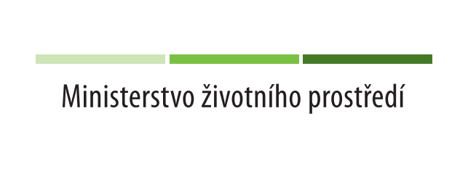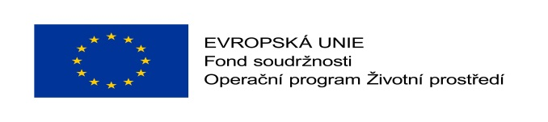

**ROZHODNUTÍ O VÝBĚRU DODAVATELE**

**podle § 122 zákona č. 134/2016 Sb., o zadávání veřejných zakázek, ve znění pozdějších předpisů (dále jen „zákon“)**

|  |  |
| --- | --- |
| Název veřejné zakázky: | **Poskytování energetických služeb metodou EPC v Nemocnici Na Homolce** |
| **Druh zadávacího řízení:** | Jednací řízení s uveřejněním |
| Název zadavatele: | Nemocnice Na Homolce |
| Sídlo: | Roentgenova 37/2, Praha 5 -Motol 15030, CZ |
| IČ: | 00023884 |
| Zastoupený: | MUDr. Petr Polouček, MBA |

Zadavatel se s v souladu s § 122 Zákona rozhodl zadat veřejnou zakázku vybranému dodavateli

|  |  |  |
| --- | --- | --- |
| Dodavatel | Sídlo | IČ |
| ENESA a.s. | Praha 9, Vysočany, U Voborníků 852/10 | 27382052 |

**ODŮVODNĚNÍ**

Nabídky byly v souladu s § 114 odst. 1 zákona hodnoceny podle jejich ekonomické výhodnosti.

Zadavatel rozhodl o výběru uvedeného dodavatele, neboť jeho nabídka splnila veškeré podmínky a požadavky stanovené Zadavatelem v zadávací dokumentaci a dále veškeré požadavky Zákona.

Zadavatel vybral nabídku shora uvedeného účastníka tak, jak odpovídá doporučení komise na základě provedeného hodnocení nabídek, v rámci, něhož byla nabídka vybraného dodavatele v souladu se zadávací dokumentací vyhodnocena jako nabídka s nejvyšším bodovým hodnocením dle hodnotících kritérií uvedených v zadávací dokumentaci.

El. podepsáno dne 1.6.2022

MUDr. Petr Polouček, MBA Ředitel